DB-LXB/Z/II 数字型离心泵综合实验装置
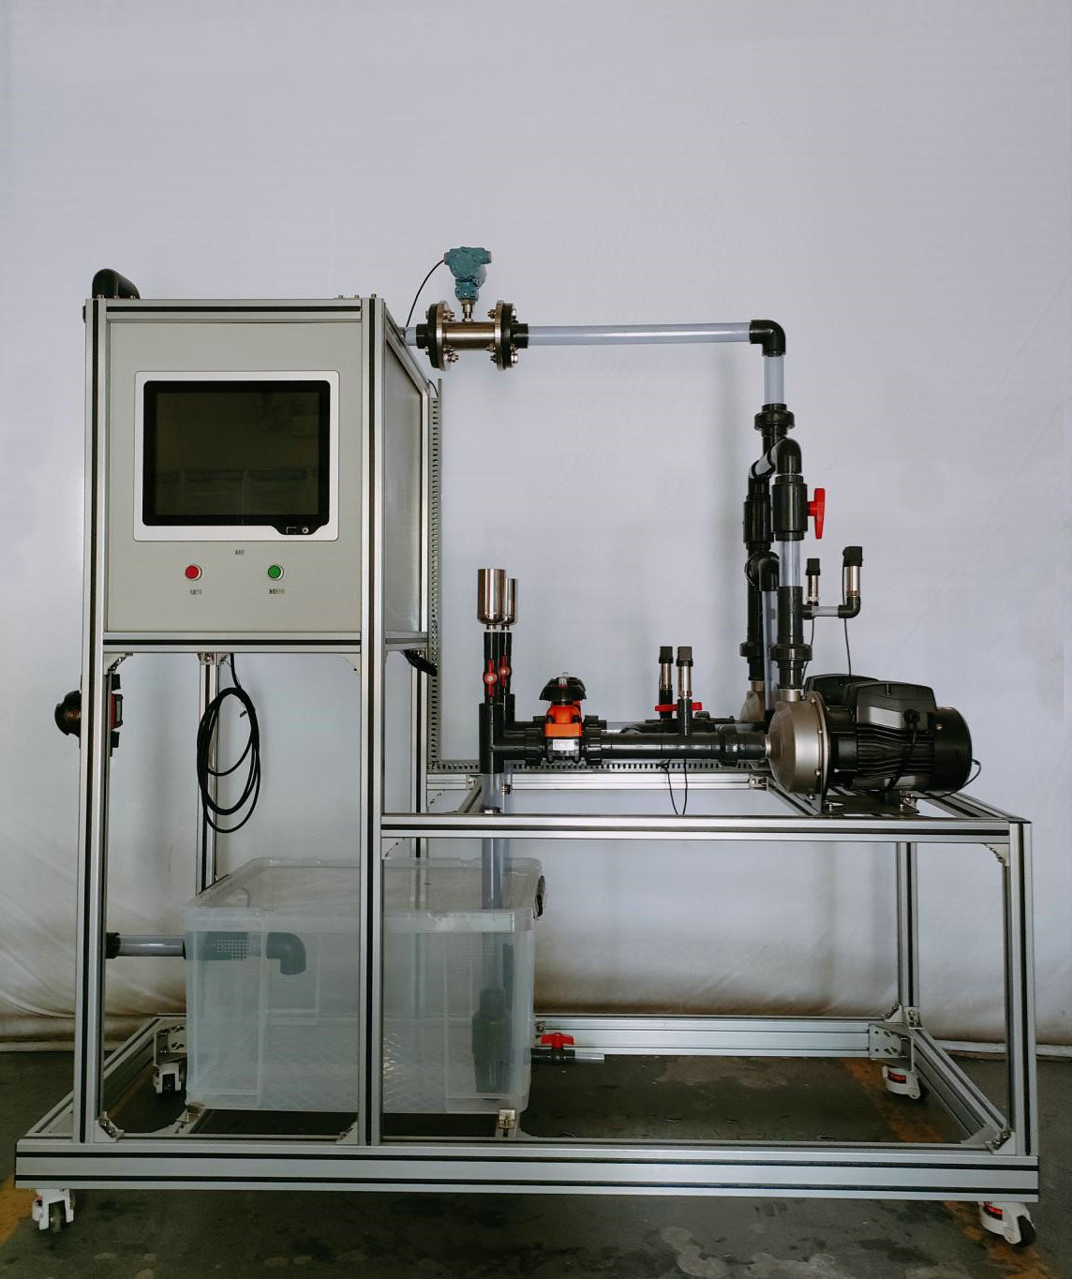
分 项 | 说 明
装置特点 | 1、整个装置美观大方，结构设计合理，具备强烈的工程化气息，能够充分体现现代化实验室的概念；  2、设备布局合理、美观，结构清晰，整体感强，能够在实验室中体现主实验设备的概念。  3、设备整体为自行式框架结构，并安装有禁锢脚，便于系统的拆卸检修和搬运。  4、流量测量采用了涡轮流量计的方式，数据处理器对涡轮流量计线性系数具有较强的补偿功能，并且直接显示流量数据。  5、离心泵置于水箱上方，离心泵进口管道安装有底阀，同时安装有离心泵启动排气装置，避免了离心泵叶轮及腔体长时间浸泡在水中，大大延长设备寿命。  6、整套系统采用标准工业仪表控制系统，可进行化工原理实验，也是过程自动化及化工检测仪表实验的良好平台。  7、装置设计可360度观察，实现全方位教学与实验。
装置功能 | 1、使学生充分了解离心泵的结构与特性，熟悉离心泵的工作方式和操作流程。  2、能够进行单泵、双泵串并联操作。  3、熟悉组成管路的各种管件、阀门，了解温度、压力、电功率、流量等就地显示仪表及传感检测设备，掌握涡轮流量计的测量原理及使用方法。  4、测定恒定转速条件下泵的扬程(H)、轴功率(N)以及效率（η）与泵的流量(Q)之间的泵特性曲线。  5、测定流量调节阀某一开度下管路特性曲线。  6、能够进行双泵串、并联性能测定和管路特性测定。  7、改变离心泵转速测定泵的扬程(H)、轴功率(N)以及效率（η）与泵的流量(Q)之间的泵特性曲线。  8、全触摸集成化控制，高稳定数据传输，硬件加密。
设计参数 | 单泵：液体流量：0.2～7.2m³/h，离心泵出口压力：0-0.2MPa，离心泵的扬程(H)：0-20m，离心泵轴功率(N)：0.43-0.85KW，离心泵效率（η）：0-60%，离心泵转速：0-2900r/min。  双泵串联：液体流量：0～10.5m³/h，离心泵出口压力：0-0.4MPa，离心泵的扬程(H)：0-40m，离心泵轴功率(N)：0.43-1.85KW，离心泵效率（η）：0-60%、离心泵转速：0-2900 r/min。  双泵并联：液体流量：0～14.0m³/h，离心泵出口压力：0-0.2MPa，离心泵泵的扬程(H)：0-20m，离心泵轴功率(N)：0.43-1.85KW，离心泵效率（η）：0-60%、离心泵转速：0-2900 r/min。  液体温度：常温。
公用设施 | 水：装置自带水箱，连接自来水。实验时经离心泵进入测试管路，循环使用。  电：电压AC220V，功率2.0kW，标准单相三线制。每个实验室需配置1~2个接地点（安全地及信号地）。  实验物料：清洁自来水,外配设备：无。
主要设备 | 1、单相矢量变频器，规格：（0-50）Hz。  2、压力传感器：测量范围0-0.6MPa 精度0.5级，数量2个；。  3、负压传感器：测量范围-0.1-0MPa 精度0.5级，数量2。  4、光电转速传感器：测量范围0~2999rpm，精度1rpm，转速检测机构。  5、DN40涡轮流量计：1~20m³/h，4-20mA远传输出数字显示，流量检测机构。  6、304不锈钢离心泵：功率0.55KW，流量范围0-7m³/h，数量2台。  7、水箱：容积约120L,带贮水排空底阀，管路循环回水与泵吸入口间隔板设计。  8、管路：304卫生级不锈钢，管道法兰连接涡轮流量计。  9、温度传感器：Pt100，分辨率0.1℃，精度0.5%。  10、电器：接触器、开关、漏电保护空气开关。  11、中央处理器：执行速度0.64μs，内存容量16K，功能：数据处理运算。  12、模拟模块：高达16位分辨率，总和精度±0.5%，内建RS485通讯模式。  13、温度模块：分辨率0.1℃，精度0.5%，内建RS485通讯模式。  14、显示终端：采用一体机平板触摸电脑，全程数字化触摸屏控制操作。HMI：投射式触控技术，5000万次触摸点，内存4G，功能：中央处理器数据显示控制。  15、额定电压：220V，总功率：1.5kW。  16、外形尺寸：2000×650×1900mm（长×宽×高），外形为可移动式设计，带刹车轮，高品质铝合金型材框架，无焊接点，安装拆卸方便，水平调节支撑型脚轮。  17、工程化标识：包含设备位号、管路流向箭头及标识、阀门位号等工程化设备理  念配套，使学生处于安全的实验操作环境中，学会工程化管路标识认知，培养学生  工程化理念。  18、配套测控软件可以实现实验数据实时在线采集显示数据、曲线及设备运行状态等。通过WIFI技术实现终端覆盖。
测控组成 | 变量 | 检测机构 | 显示机构 | 执行机构
测控组成 | 液体温度 | PT100铂电阻 | 触摸屏 | 无
测控组成 | 液体流量 | 涡轮流量计 | 触摸屏 | 变频器
测控组成 | 泵进口压力 | 负压传感器 | 触摸屏 | 无
测控组成 | 泵出口压力 | 压力传感器 | 触摸屏 | 无
测控组成 | 泵功率 | 功率变送器 | 触摸屏 | 无
测控组成 | 电机转速 | 光电传感器 | 触摸屏 | 无

